3. Hacer una multiplicación
Abre el ejercicio hecho en la ficha anterior, con el nombre "Ejercicio de Presupuesto con Excel con resta".
Para ver cómo hacer multiplicaciones con Excel, convertiremos los gastos e ingresos mensuales en anuales. Para ello, multiplicaremos por 12 todos los importes.

Hacer una multiplicación
- Escribe en D3 la palabra "ANUAL" (ponlo en negrita, alineado a la derecha, en tamaño 12). Para que quede más claro, borra la palabra "euro" de la celda C3 y sustitúyela por la palabra "MENSUAL". Ensancha la columna si es necesario.
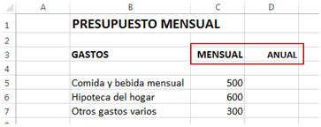
- Sitúate en la celda D5 y escribe el símbolo = para activar el editor de fórmulas.
- Haz clic en la celda C5 (cantidad en euros que queremos multiplicar).
- Pulsa el signo * en el teclado numérico (signo de multiplicar).
- Escribe 12 (número de meses).
- Pulsamos Intro para terminar.
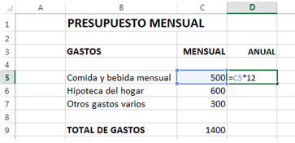
- Repite esta fórmula en las celdas D6, D7, D13 y D14.
- Para obtener el total anual, haz las sumas correspondientes.
- Para obtener la diferencia final, haz la resta.
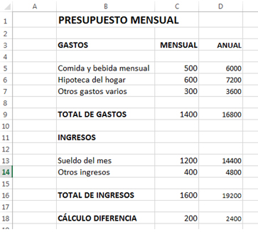
Vuelve a guardar el documento una vez realizados los cambios Ejercicio de Presupuesto con Excel con multiplicación.

